CENTRO FEDERAL DE EDUCAÇÃO TECNOLÓGICADE MINAS GERAIS – CAMPUS V

Trabalho PSI - Diagramas

Vacina.com - Software com interface para o ensino sobre imunobiológicos e doenças imunopreviníveis para os estudantes da área da saúde

André Almeida Gonçalves

Júlia Elias Morato

Nathália Cristian Ferreira de Oliveira

Divinópolis - MG

2015

Sumário

1. Diagrama de Caso de Uso 3

2. Diagrama de Entidade e Relacionamento 4

3. Diagrama de Implantação 5

4. Diagrama de Sequência 7

5. Diagrama de Estado de Máquina 17

6. Diagrama de Comunicação 28

7. Diagrama de Classes 31

8. Diagrama de Atividades 37

# Diagrama de Caso de Uso

O grupo desenvolveu o diagrama de Caso de Uso do software Vacina.com através do programa VisualParadigm, que objetiva explicitar as funções de cada ator no sistema. No caso do software descrito, existem 5 atores, distribuídos com suas funções e permissões de acordo com os módulos do sistema.

Os usuários do sistema podem ser classificados em cinco grupos:

1. Agente da saúde: relacionado ao módulo Cartão Espelho do sistema Vacina.com, este grupo de usuários é responsável por analisar e acessar os cartões espelho da sociedade em geral nos postos de saúde, local onde geralmente ocorre a vacinação. Para realizar tal função no sistema, ele possui a capacidade de realizar a gerência de cartões de vacinação, a partir da qual poderá gerar relatórios. Além disso, este ator pode executar a gerência de pacientes, obtendo as opções de enviar notificações sobre os prazos de vacinação e gerar relatórios.

2. Professor: esse grupo de usuários está relacionado ao módulo Jogo do sistema informatizado Vacina.com, e tem a possibilidade de gerenciar alunos e analisar resultados, podendo assim gerar relatórios. A partir de suas funções, estes usuários podem analisar o nível de conhecimento de uma turma de alunos, e principalmente as áreas mais defasadas em que se encontram. Isso garante que os professores possam suprir a demanda educacional em tais áreas, melhorando o desempenho dos alunos na vida acadêmica.

3. Administrador: o administrador de todo o sistema pode atuar como professor e como agente da saúde, visto que tem como função administrar o funcionamento do software Vacina.com e seus efeitos na sociedade. Portanto, além de realizar as ações previamente relatadas, esse usuário tem a possibilidade exclusiva de gerenciar dicas e administradores.

4. Paciente: assim como o primeiro grupo, este está relacionado ao módulo Cartão Espelho, e diz respeito a todos os indivíduos cujo documento de vacinação esteja cadastrado no sistema, já que este visa à informatização do processo vacinal. Assim, os usuários têm acesso à visualização do cartão, podendo realizar o download do mesmo em formato para impressão. Outra possibilidade é a notificação a respeito das vacinas a serem tomadas e seus prazos.

5. Aluno: esse grupo de usuários acessa a Wiki e o Jogo a partir de um cadastro. Visando seu aprendizado e o teste do mesmo, esses autores podem pesquisar temas relacionados a vacinas e doenças imunopreveníveis e também jogar o Jogo educativo para testar seus conhecimentos. Outra possibilidade é analisar seu desempenho pessoal no Jogo (há a possibilidade de gerar relatórios) e gerenciar seu registro no sistema Vacina.com.

O diagrama pode ser visualizado na Figura 1.

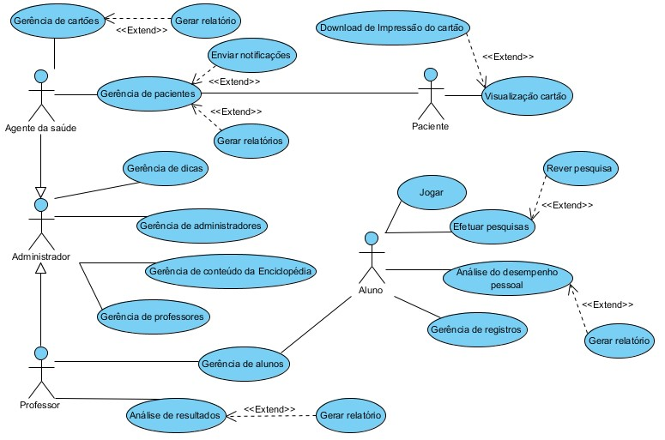

**FIGURA 1 – Diagrama de Caso de Uso.**

# Diagrama de Entidade e Relacionamento

O diagrama de Entidade e Relacionamento exposto abaixo tem como intuito demonstrar as relações entre as entidades dos três módulos do portal Vacina.com. Foi produzido através do software brModelo.

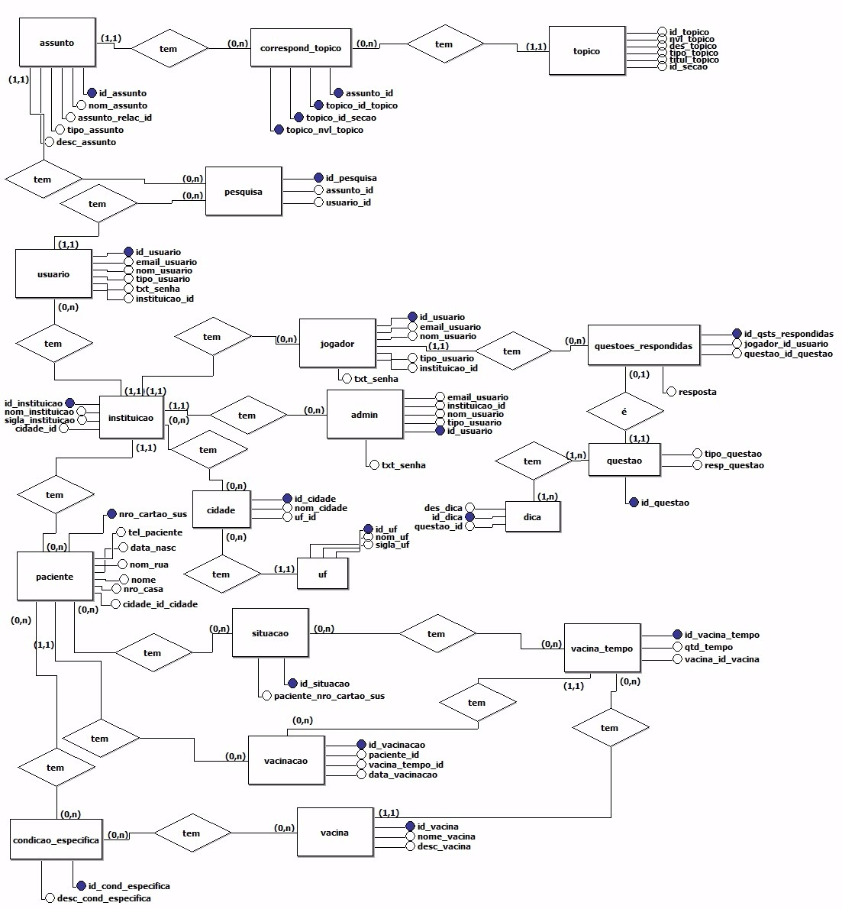

**FIGURA 2 - Diagrama de Entidade e Relacionamento.**

# Diagrama de Implantação

Objetivando um pleno funcionamento do sistema Vacina.com, nessa seção tem-se a apresentação dos recursos físicos mínimos e necessários para a solução aqui apresentada. O modelo gráfico da arquitetura aqui citada pode ser observado na Figura 3.

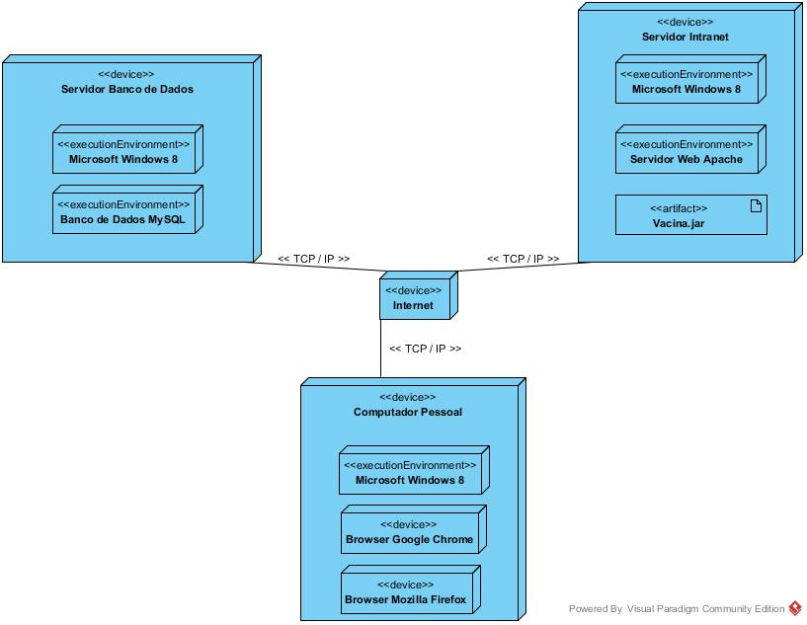

**FIGURA 3 – Diagrama de implantação.**

A organização dos aspectos acima detalhados segue a seguinte relação:

* **Servidor Banco de Dados:** Tal como detalhado na Figura 3, o sistema de gerenciamento de banco de dados utilizado pelo software Vacina.com é o MySQL, que utiliza a linguagem SQL. Além disso, o ambiente que oferece o melhor funcionamento do software é o Windows, principalmente se corretamente atualizado.
* **Servidor Intranet:** O servidor *web* utilizado é o Apache, que é um servidor *web* livre. Já o nome do arquivo do tipo jar comprimido é Vacina.jar.
* **Computador Pessoal:** No computador pessoal dos usuários do sistema, é indicado que se possua o Windows atualizado, e os browsers Google Chrome e Mozilla Firefox, que foram testados e demonstraram bom funcionamento e execução do Vacina.com.

# Diagrama de Sequência

O grupo desenvolveu o diagrama de sequência para os casos de uso abaixo relacionados.

|  |  |
| --- | --- |
| **Caso de uso relacionado** | |
| Gerência de pacientes | |
| **Descrição da ação** | |
| A gerencia de pacientes é feita pelo profissional da saúde, relacionado ao Cartão Espelho, em que é necessário o controle de horários de pacientes vinculados aos seus cartões e controle de datas de retorno. Esse controle serve para que seja possível, como opção ao Administrador, notificar os pacientes da necessidade de tomar outras doses de sua vacina.  Tendo em vista que a Gerência proposta pelo grupo baseia-se no CRUD (*Create, Read,*  *Update, Delete*), nesse diagrama de sequência, abordamos apenas a parte “*Create*” em seu fluxo principal. | |
| **Responsável pela definição** | **Data da criação** |
| André Almeida Gonçalves | 13/08/2015 |

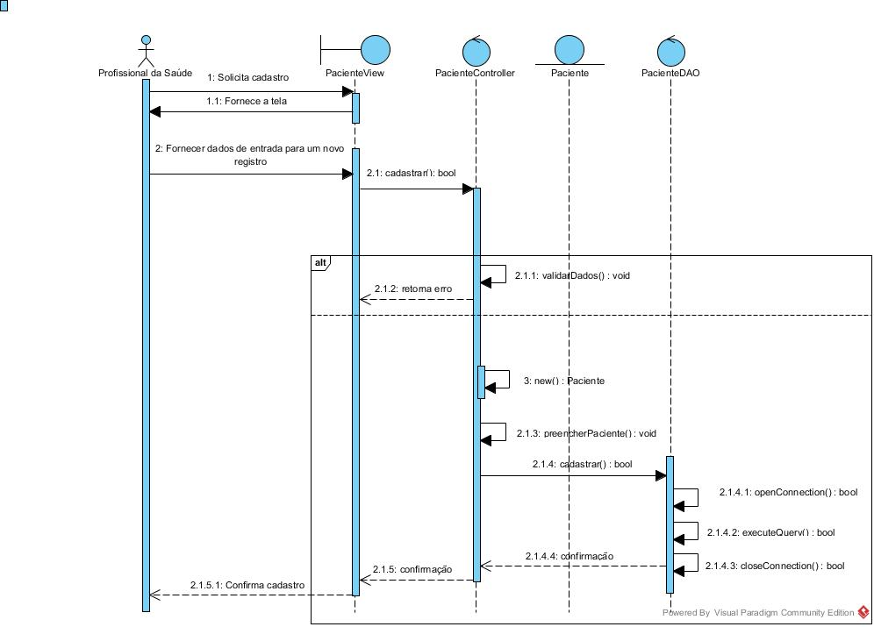

**FIGURA 4 – Gerência de pacientes (*create*).**

|  |  |
| --- | --- |
| **Caso de uso relacionado** | |
| Gerência de pacientes | |
| **Descrição da ação** | |
| A gerencia de pacientes é feita pelo profissional da saúde, relacionado ao Cartão Espelho, em que é necessário o controle de horários de pacientes vinculados aos seus cartões e controle de datas de retorno. Esse controle serve para que seja possível, como opção ao Administrador, notificar os pacientes da necessidade de tomar outras doses de sua vacina.  Tendo em vista que a Gerência proposta pelo grupo baseia-se no CRUD (*Create, Read,*  *Update, Delete*), nesse diagrama de sequência, abordamos apenas a parte “*Read*” em seu fluxo principal. | |
| **Responsável pela definição** | **Data da criação** |
| André Almeida Gonçalves | 13/08/2015 |

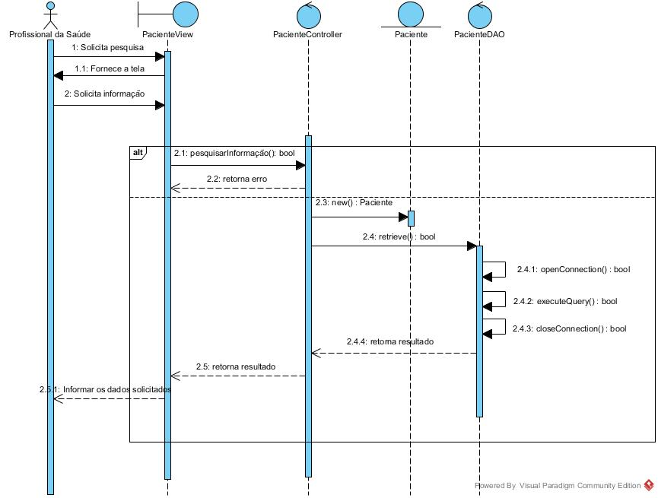

**FIGURA 5 – Gerência de pacientes (*read*).**

|  |  |
| --- | --- |
| **Caso de uso relacionado** | |
| Gerência de pacientes | |
| **Descrição da ação** | |
| A gerencia de pacientes é feita pelo profissional da saúde, relacionado ao Cartão Espelho, em que é necessário o controle de horários de pacientes vinculados aos seus cartões e controle de datas de retorno. Esse controle serve para que seja possível, como opção ao Administrador, notificar os pacientes da necessidade de tomar outras doses de sua vacina.  Tendo em vista que a Gerência proposta pelo grupo baseia-se no CRUD (*Create, Read,*  *Update, Delete*), nesse diagrama de sequência, abordamos apenas a parte “*Update*” em seu fluxo principal. | |
| **Responsável pela definição** | **Data da criação** |
| André Almeida Gonçalves | 13/08/2015 |
| **Caso de uso relacionado** | |
| Gerência de pacientes | |
| **Descrição da ação** | |
| A gerencia de pacientes é feita pelo profissional da saúde, relacionado ao Cartão Espelho, em que é necessário o controle de horários de pacientes vinculados aos seus cartões e controle de datas de retorno. Esse controle serve para que seja possível, como opção ao Administrador, notificar os pacientes da necessidade de tomar outras doses de sua vacina.  Tendo em vista que a Gerência proposta pelo grupo baseia-se no CRUD (*Create, Read,*  *Update, Delete*), nesse diagrama de sequência, abordamos apenas a parte “*Update*” em seu fluxo principal. | |
| **Responsável pela definição** | **Data da criação** |
| André Almeida Gonçalves | 13/08/2015 |

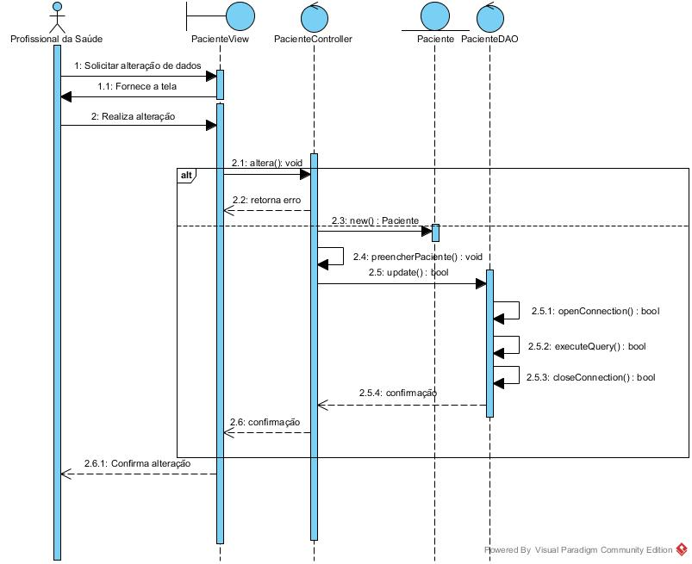

**FIGURA 6 – Gerência de pacientes (*update*).**

|  |  |
| --- | --- |
| **Caso de uso relacionado** | |
| Gerência de pacientes | |
| **Descrição da ação** | |
| A gerencia de pacientes é feita pelo profissional da saúde, relacionado ao Cartão Espelho, em que é necessário o controle de horários de pacientes vinculados aos seus cartões e controle de datas de retorno. Esse controle serve para que seja possível, como opção ao Administrador, notificar os pacientes da necessidade de tomar outras doses de sua vacina. | |
| Tendo em vista que a Gerência proposta pelo grupo baseia-se no CRUD (*Create, Read,*  *Update, Delete*), nesse diagrama de sequência, abordamos apenas a parte “*Delete*” em seu fluxo principal. | |
| **Responsável pela definição** | **Data da criação** |
| André Almeida Gonçalves | 13/08/2015 |

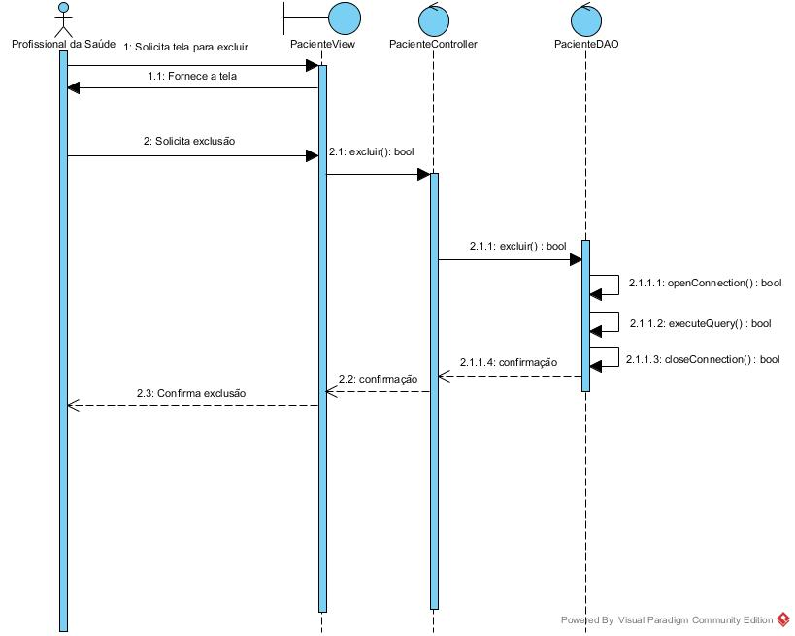

**FIGURA 7 – Gerência de pacientes (*delete*).**

|  |  |
| --- | --- |
| **Caso de uso relacionado** | |
| Efetuar pesquisa. | |
| **Descrição da ação** | |
| O usuário da *Wiki* poderá realizar pesquisas na *Wiki* que irá reunir informações a respeito de vacinas e doenças que podem ser prevenidas através de vacinação. A pesquisa poderá ser feita através do nome da vacina ou doença, ou de palavras relacionadas a seus temas. Além disso, após uma pesquisa, o usuário poderá rever as pesquisas anteriores.  Neste diagrama de sequência apresentamos o fluxo principal desse caso de uso. | |
| **Responsável pela definição** | **Data da criação** |
| André Almeida Gonçalves | 13/08/2015 |

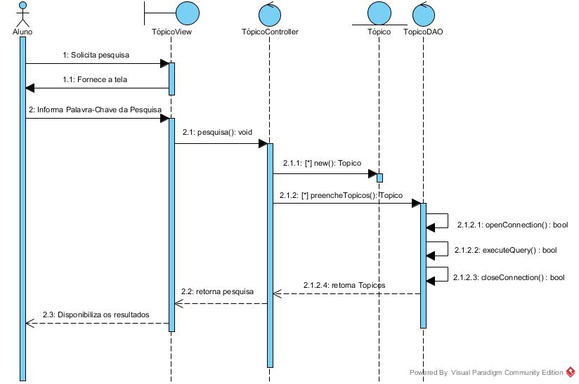

**FIGURA 8 – Efetuar pesquisa (fluxo principal).**

|  |  |
| --- | --- |
| **Caso de uso relacionado** | |
| Efetuar pesquisa. | |
| **Descrição da ação** | |
| O usuário da *Wiki* poderá realizar pesquisas na *Wiki* que irá reunir informações a respeito de vacinas e doenças que podem ser prevenidas através de vacinação. A pesquisa poderá ser feita através do nome da vacina ou doença, ou de palavras relacionadas a seus temas. Além disso, após uma pesquisa, o usuário poderá rever as pesquisas anteriores.  Neste diagrama de sequência apresentamos o fluxo alternativo desse caso de uso. | |
| **Responsável pela definição** | **Data da criação** |
| André Almeida Gonçalves | 13/08/2015 |

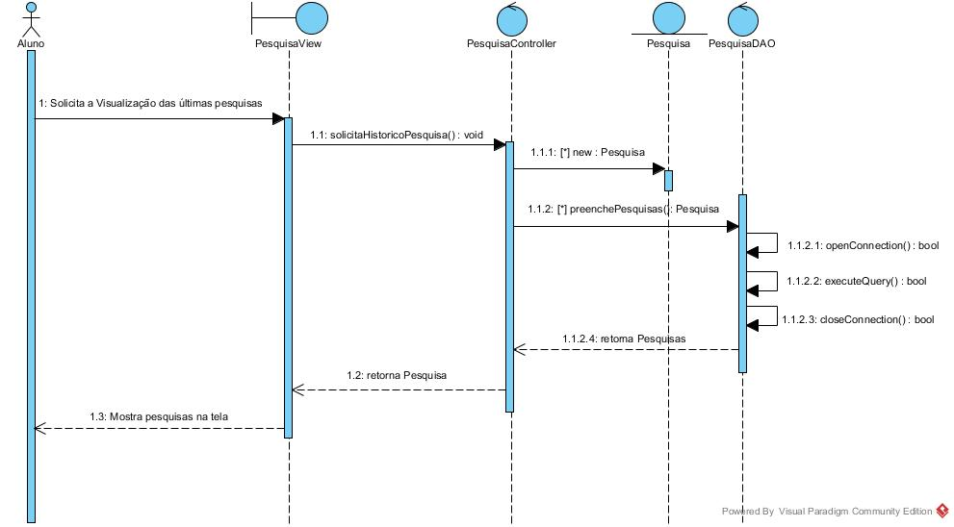

**FIGURA 9 – Efetuar pesquisa (fluxo alternativo).**

|  |  |
| --- | --- |
| **Caso de uso relacionado** | |
| Análise de desempenho pessoal | |
| **Descrição da ação** | |
| O usuário do Jogo poderá verificar seu rendimento no Jogo. Será efetuado um ranking comparativo entre os alunos participantes do Jogo. Essa classificação permitirá que os alunos possam competir entre si, e que tenham um algo a mais para continuarem trabalhando com o software. Além disso, o usuário poderá gerar um relatório de seu rendimento, permitindo-o que possa saber onde apresenta o maior número de falhas, propiciando uma educação visando os pontos de dificuldade.  Esse diagrama de sequência apresenta o fluxo principal desse caso de uso. | |
| **Responsável pela definição** | **Data da criação** |
| André Almeida Gonçalves | 13/08/2015 |

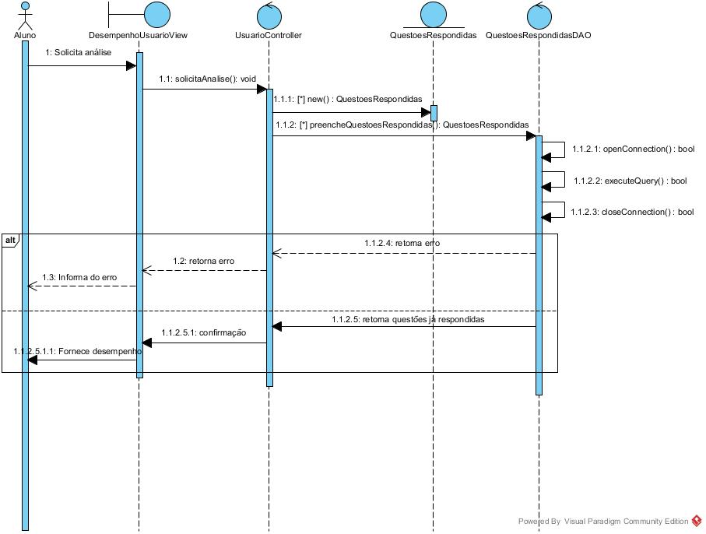

**FIGURA 10– Análise de desempenho pessoal (fluxo principal).**

|  |  |
| --- | --- |
| **Caso de uso relacionado** | |
| Análise de desempenho pessoal | |
| **Descrição da ação** | |
| O usuário do Jogo poderá verificar seu rendimento no Jogo. Será efetuado um ranking comparativo entre os alunos participantes do Jogo. Essa classificação permitirá que os alunos possam competir entre si, e que tenham um algo a mais para continuarem trabalho com o software. Além disso, o usuário poderá gerar um relatório de seu rendimento, permitindo-o que possa saber onde apresenta o maior número de falhas, propiciando uma educação que vise os pontos de dificuldade.  Esse diagrama de sequência apresenta o fluxo alternativo desse caso de uso. | |
| **Responsável pela definição** | **Data da criação** |
| André Almeida Gonçalves | 13/08/2015 |

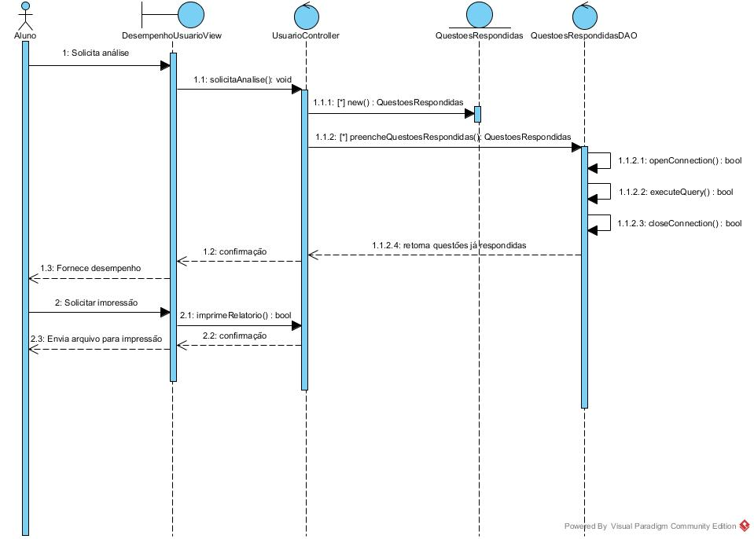

**FIGURA 11 – Análise de desempenho pessoal (fluxo alternativo).**

|  |  |
| --- | --- |
| **Caso de uso relacionado** | |
| Jogar | |
| **Descrição da ação** | |
| O usuário do Jogo, isto é, em sua maioria os alunos do curso de Enfermagem, ou relacionados à área da saúde, poderão jogar um Jogo sobre vacinas e doenças que podem ser prevenidas através de vacinação. No caso, o aluno poderá escolher dentre 3 tipos de perguntas relacionadas a esse tema: Doenças, Vacinas, Doenças e Vacinas. A partir daí, ele escolherá dicas que o ajudaram a descobrir ao que se referem essas pistas.  Esse diagrama de sequência representa o fluxo principal do caso de uso “Jogar”. | |
| **Responsável pela definição** | **Data da criação** |
| André Almeida Gonçalves | 13/08/2015 |

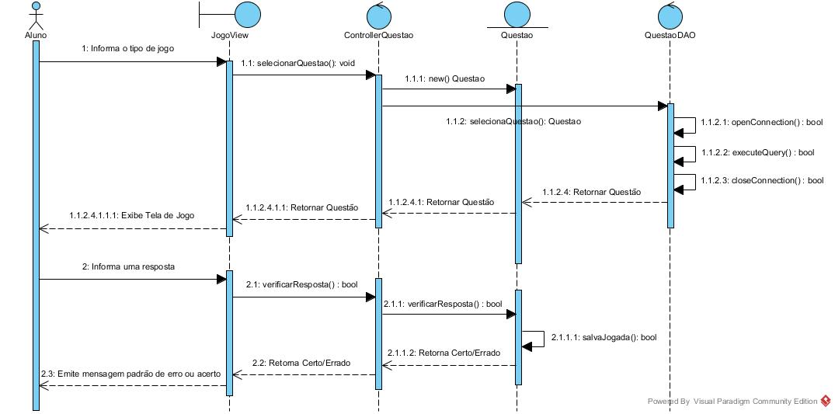

**FIGURA 12 – Jogar (fluxo principal).**

|  |  |
| --- | --- |
| **Caso de uso relacionado** | |
| Jogar | |
| **Descrição da ação** | |
| O usuário do Jogo, isto é, em sua maioria os alunos do curso de Enfermagem, ou relacionados à área da saúde, poderão jogar um Jogo sobre vacinas e doenças que podem ser prevenidas através de vacinação. No caso, o aluno poderá escolher dentre 3 tipos de perguntas relacionadas a esse tema: Doenças, Vacinas, Doenças e Vacinas. A partir daí, ele escolherá dicas que o ajudaram a descobrir ao que se referem essas pistas.  Esse diagrama de sequência representa o fluxo alternativo do caso de uso “Jogar”. | |
| **Responsável pela definição** | **Data da criação** |
| André Almeida Gonçalves | 13/08/2015 |

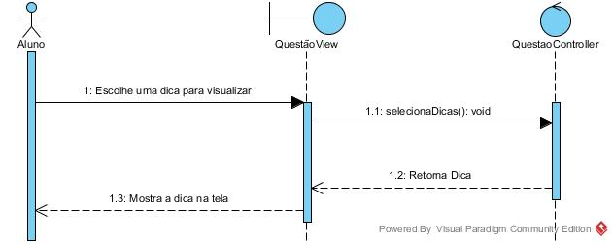

**FIGURA 13 – Jogar (fluxo alternativo).**

# Diagrama de Estado de Máquina

Com o intuito de descrever os aspectos dinâmicos e comportamentais do sistema, foram desenvolvidos diagramas de estado de máquina, relacionados a ações como as de CRUD (*create, read, update e delete*) e dos *controllers* do sistema. Tais diagramas abrangem todos os âmbitos do sistema, dos quais os principais serão exibidos nessa seção do relatório.

Na Figura 14, torna-se explicito o processo de Cadastro de paciente, referente ao gerenciamento do módulo 3 (Cartão Espelho) do sistema Vacina.com.

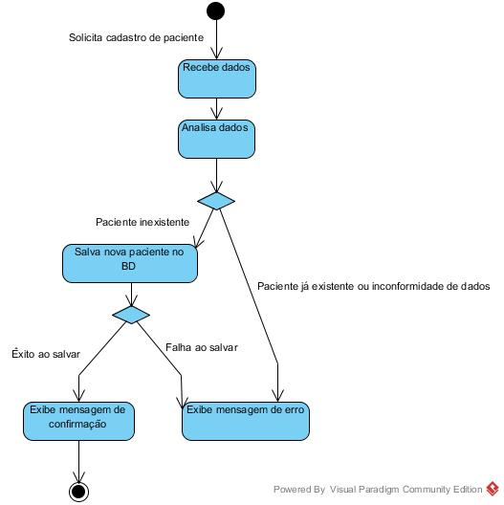

**FIGURA 14 – Cadastro de paciente.**

Além disso, na Figura 15 observa-se o processo também referente à gerência de pacientes, com enfoque dado na parte *read* ou listar.

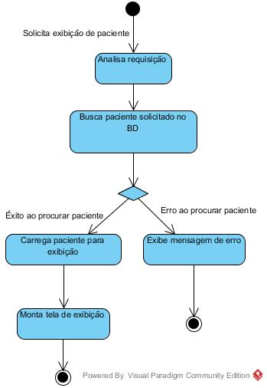

**FIGURA 15 – Listar pacientes.**

No que se refere à alteração de dados cadastrais dos pacientes, é possível que seja colocado em pratica o processo descrito na Figura 16.

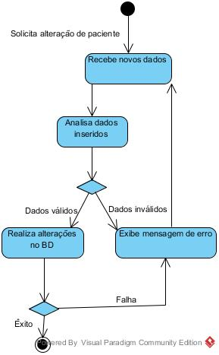

**FIGURA 16 – Alterar pacientes.**

Completando o sistema de CRUD (*create, read, update e delete*) de gerenciamento do software, é possível excluir um cadastro de paciente do portal a partir do processo descrito na Figura 17.

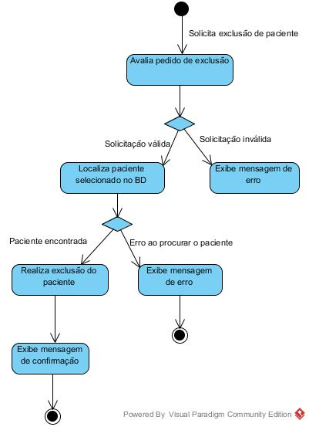

**FIGURA 17 – Excluir paciente.**

No módulo *Wiki* do portal Vacina.com, existe a opção de pesquisar um dado que está relacionado a um tópico. Esse processo é descrito no diagrama de estado de máquina abaixo na Figura 18.

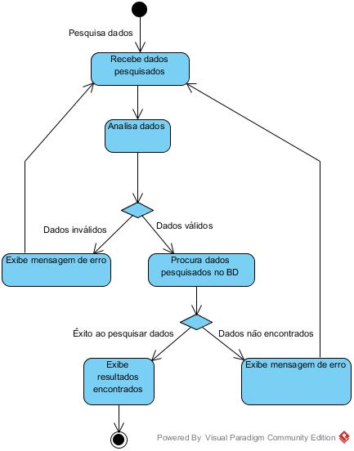

**FIGURA 18 – Efetuar pesquisa.**

Na Figura 19 fica explícito o processo detalhado do Jogo Educativo do portal Vacina.com.

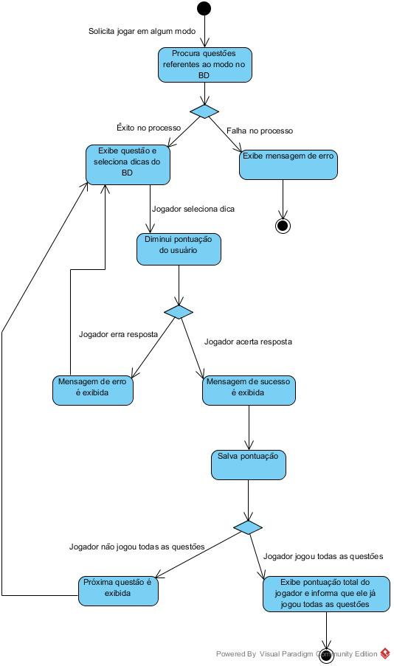

**FIGURA 19 – Jogar jogo.**

Através do diagrama de estado de máquina foi representado também o CRUD (*create, read, update e delete*) das questões, como pode ser visualizado na Figura 20, que demonstra a parte de adicionar questões.

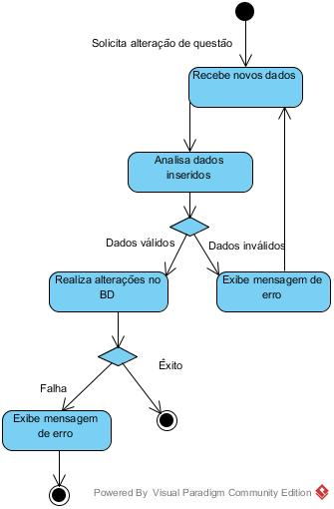

**FIGURA 20 – Adicionar questão.**

Na Figura 21 fica representada a parte de alterar questões existentes, que faz parte da gerência das questões.

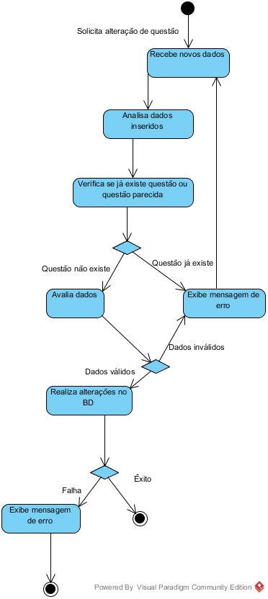

**FIGURA 21 – Alterar questão.**

Também na parte de gerência de questões, a Figura 22 especifica o processo de listar as questões previamente cadastradas.

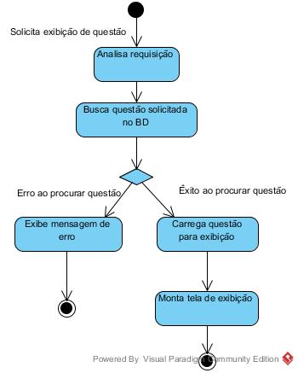

**FIGURA 22 – Listar questões.**

Finalizando a parte das questões, é possível excluir questões, tal como descrito na Figura 23.

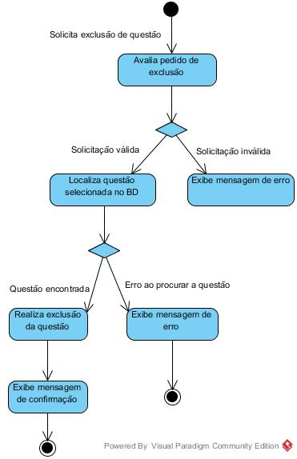

**FIGURA 23 – Excluir questão.**

Na gerência de usuários também existe a possibilidade de executar as ações de adicionar, alterar, excluir e listar. Na Figura 24 é exibida a primeira ação, que seria a de adicionar um novo usuário.

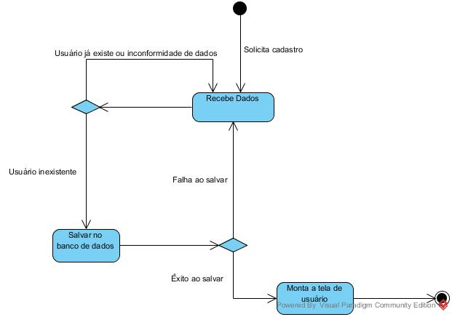

**FIGURA 24 – Adicionar usuário.**

Outra ação possível com relação aos usuários é a de exibição, tal qual descrito na Figura 25.

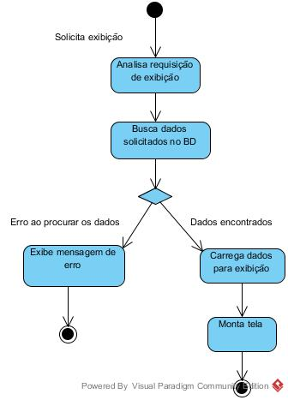

**FIGURA 25 – Listar usuário.**

Nesse sentido é possível ainda que haja a exclusão de um usuário, seguindo o processo descrito na Figura 26.

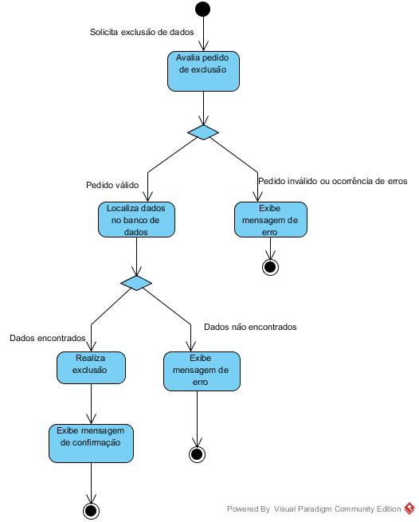

**Figura 26 – Excluir usuário.**

Completando o CRUD (*create, read, update e delete*) desse âmbito do sistema, é possível que seja efetuada a alteração do cadastro de um usuário, fato demonstrado na Figura 27.

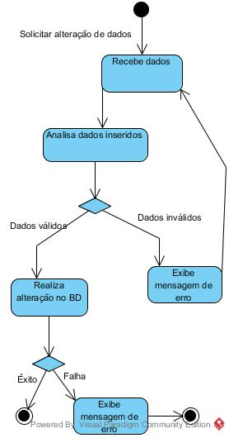

**FIGURA 27 – Alterar usuário.**

# Diagrama de Comunicação

O Diagrama de Comunicação é utilizado para mostrar como os objetos interagem durante a execução do comportamento de um caso de uso ou parte de um. Ele é a principal ferramenta utilizada para determinar as responsabilidades dos objetos e suas relações.

No Diagrama de Comunicação representado na Figura 28, são descritos os processos relacionados à criação de um novo registro. No caso, o ator principal é o Profissional da Saúde.

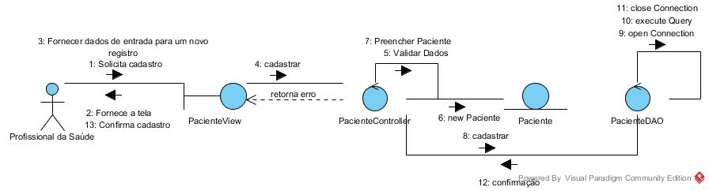

**FIGURA 28 – Create.**

Já na Figura 29, evidencia-se o processo de listagem de dados, também contando como ator principal o Profissional da Saúde. No diagrama ficam explícitos os momentos de solicitação da informação, de busca de informações no banco de dados e fornecimento das mesmas para o usuário.

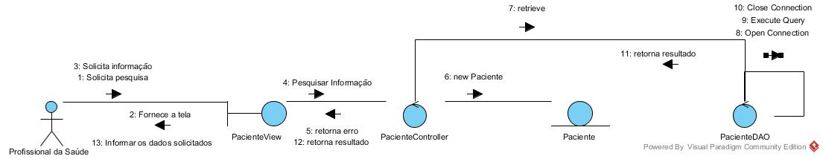

**FIGURA 29 – Read.**

Na Figura 30, observa-se o processo de *update* de um registro no sistema, são detalhados os processos de solicitação de alteração, os casos de erro e o fornecimento de novos dados a serem salvos.

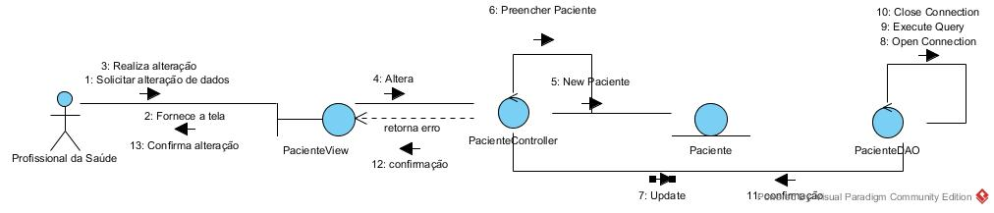

**FIGURA 30 – Update.**

Na Figura 31 é exibido o processo de exclusão de dados, completando as funções de CRUD (*create, read, update e delete*) do sistema Vacina.com. Na imagem, ficam explícitos a solicitação de exclusão, a própria exclusão e a confirmação desta.

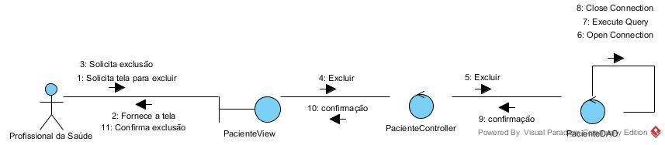

**FIGURA 31 – Delete.**

Além disso, são demonstradas nas imagens abaixo, os processos de jogar o Jogo Educativo do portal Vacina.com e analisar o desempenho do usuário no mesmo. Na Figura 32 vislumbra-se a primeira função citada acima, e as operação relacionadas a ela como salvar a jogada, selecionar a questão e a dica e a verificação da resposta ofertada pelo usuário.

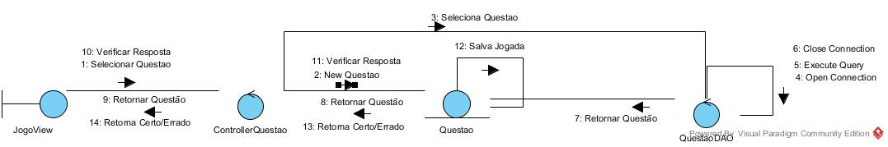

**FIGURA 32 – Jogar.**

Na Figura 33, é possível observar o momento em que o usuário solicita seu desempenho no Jogo, além de todas as etapas desse processo, tais como a solicitação da análise do desempenho e o retorno deste ao usuário.

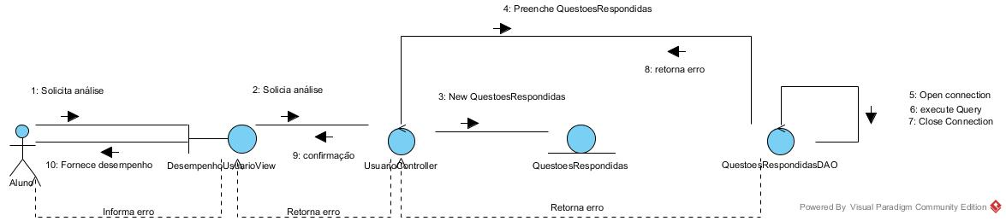

**FIGURA 33 – Jogar.**

Outro processo descrito através deste diagrama é o processo da pesquisa na Wiki, visualizado na Figura 34, que demonstra desde a solicitação da pesquisa através da palavra-chave até o retorno do tópico a qual esta pertence ao usuário com as informações necessitadas.

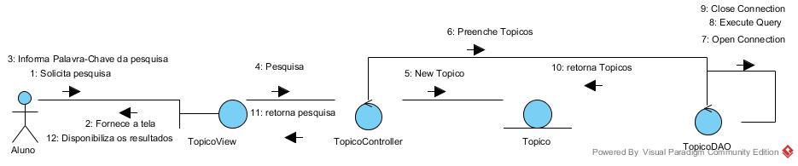

**FIGURA 34 – Pesquisar.**

# Diagrama de Classes

O diagrama de classes representa, através da linguagem UML, todas as classes e suas relações do sistema. No caso do software Vacina.com, estas classes compõe os módulos jogo, wiki e cartão espelho. Tais módulos estão interligados, assim como suas classes, que são relacionadas através de ligações de herança, associação, generalização e especialização.

Abaixo na Figura 35, fica explicita a visão geral do Diagrama de Classes referente ao software Vacina.com.

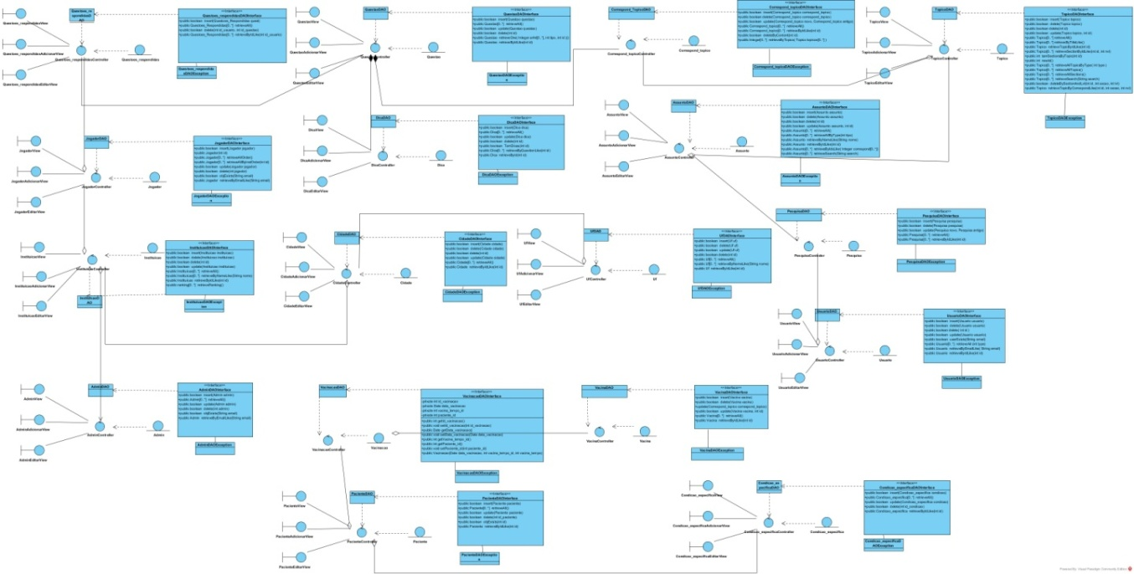

FIGURA 35 – Diagrama de Classes

Abaixo, para melhor visualização do diagrama de classes, encontra-se o mesmo dividido em partes. A Figura 36 representa a primeira parte do diagrama de classes.

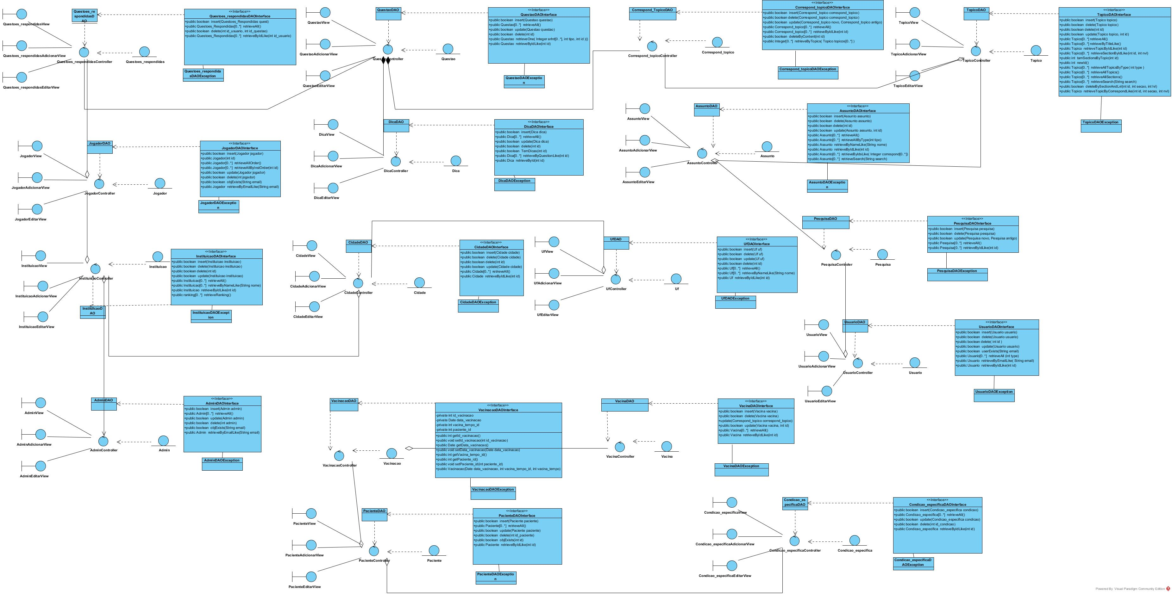

**FIGURA 36 – Parte 1 do diagrama de classes.**

Na Figura 37 está representada a parte 2 do diagrama de classes, permitindo a melhor visualização da mesma.



**FIGURA 37 – parte 2 do diagrama de classes.**

Na Figura 38 é possível observar a parte 3 do diagrama de classes.



**FIGURA 38 – parte 3 do diagrama de classes.**

Na Figura 39 é exibida a parte 4 do diagrama de classes.



**FIGURA 39 – parte 4 do diagrama de classes.**

Na Figura 40 é possível observar a parte 5 do diagrama de classes.



**FIGURA 41 – parte 5 do diagrama de classes.**

Na Figura 42 exibida abaixo encontra-se a parte 6 do diagrama de classes.



**FIGURA 42 – Parte 6 do diagrama de classes.**

Na Figura 43 abaixo, por fim, visualiza-se a parte 7 do diagrama de classes do software Vacina.com.



**FIGURA 43 – Parte 7 do diagrama de classes.**

# Diagrama de Atividades

O Diagrama de Atividades é responsável por descrever as principais operações presentes no sistema e a relação entre elas e os atores do sistema.

Essa documentação objetiva, através de uma série de ações, expor o processo de funcionamento de um sistema ou software. O Vacina.com possui possibilidades de ações que envolvem o CRUD (processos que envolvem a criação, exibição, alteração e exclusão de dados) e ainda outros específicos que envolvem os módulos do sistema. Tais módulos possibilitam processos como jogar o jogo e pesquisar na enciclopédia.

Abaixo na Figura 44, fica explicita a visão geral do Diagrama de Atividades referente ao software Vacina.com.

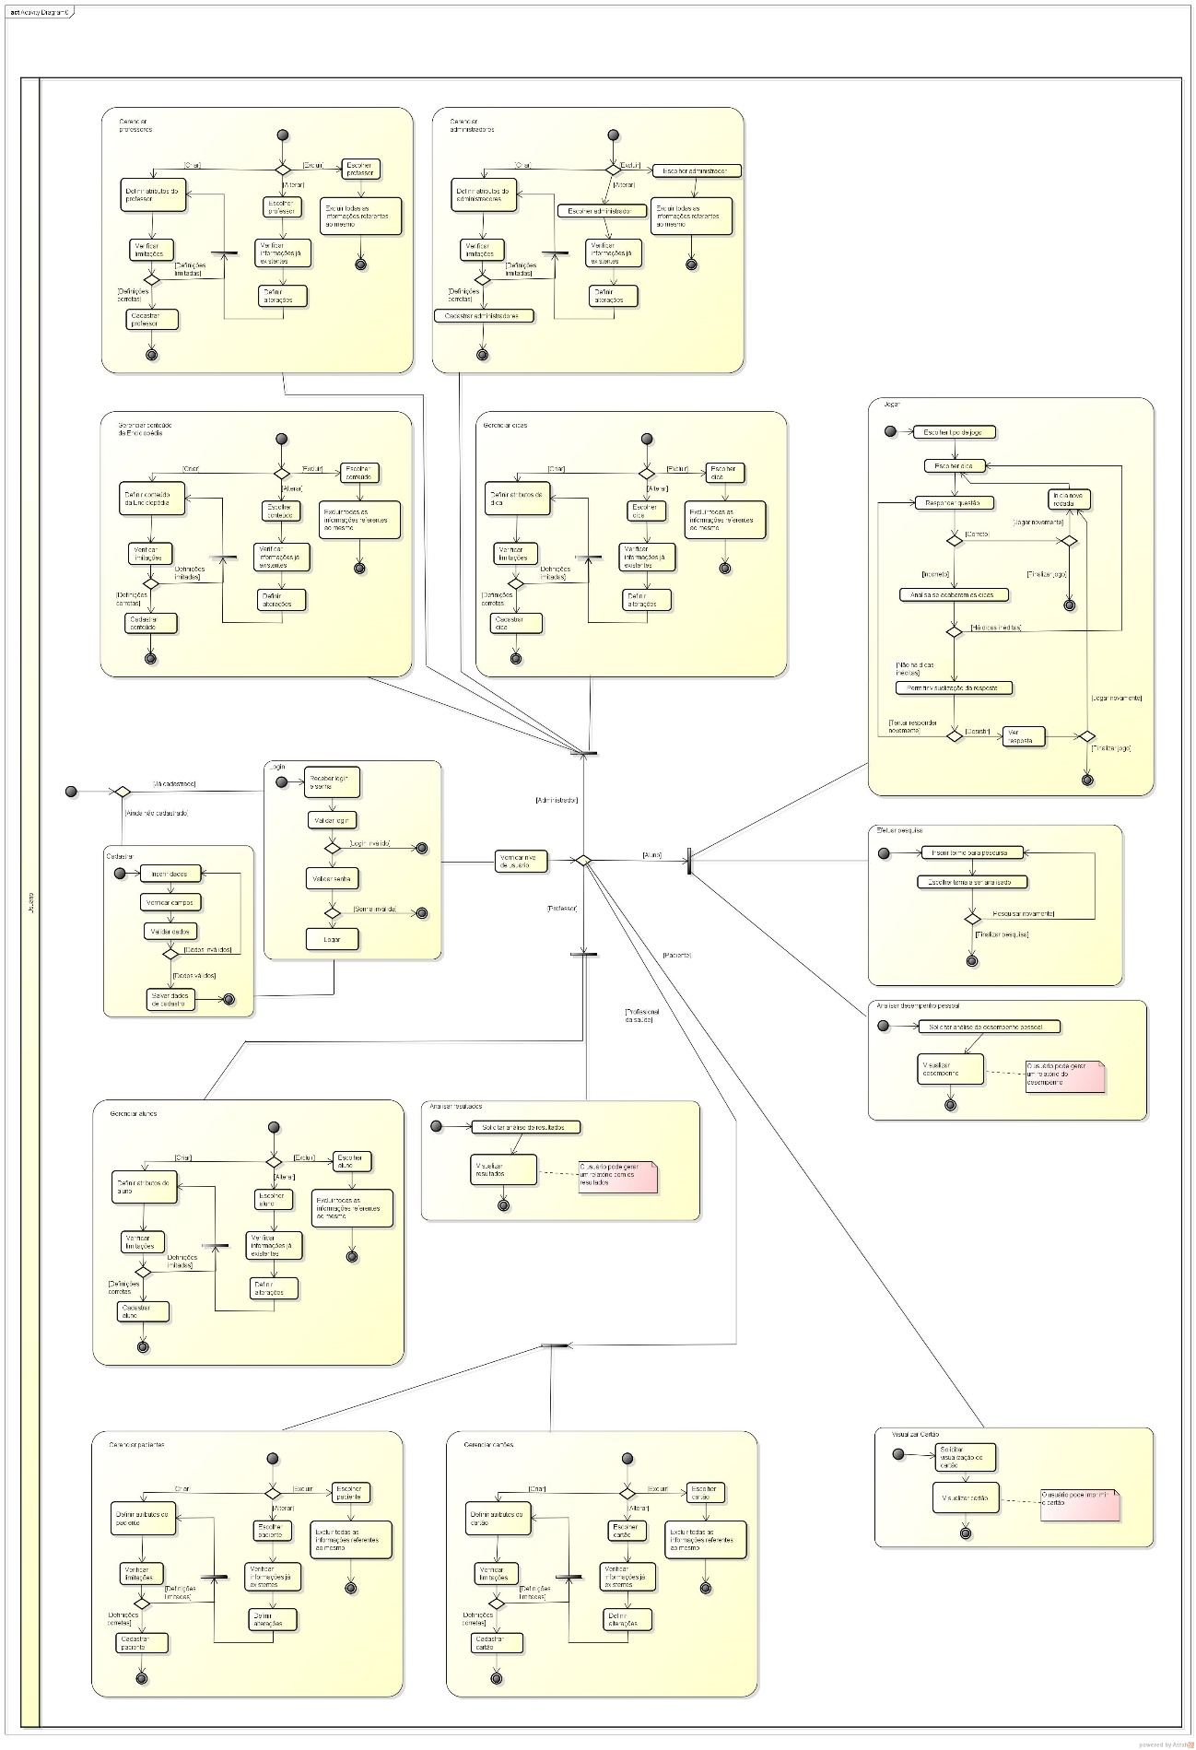

**FIGURA 44 - Visão Geral do Diagrama de Atividades**

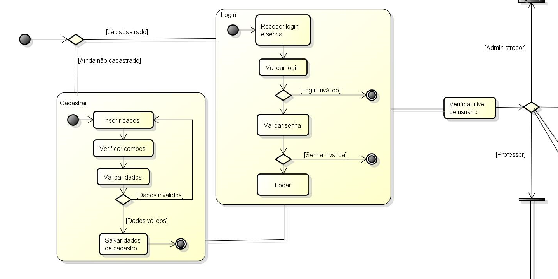 **FIGURA 45 - Visão das Atividades iniciais do Sistema**

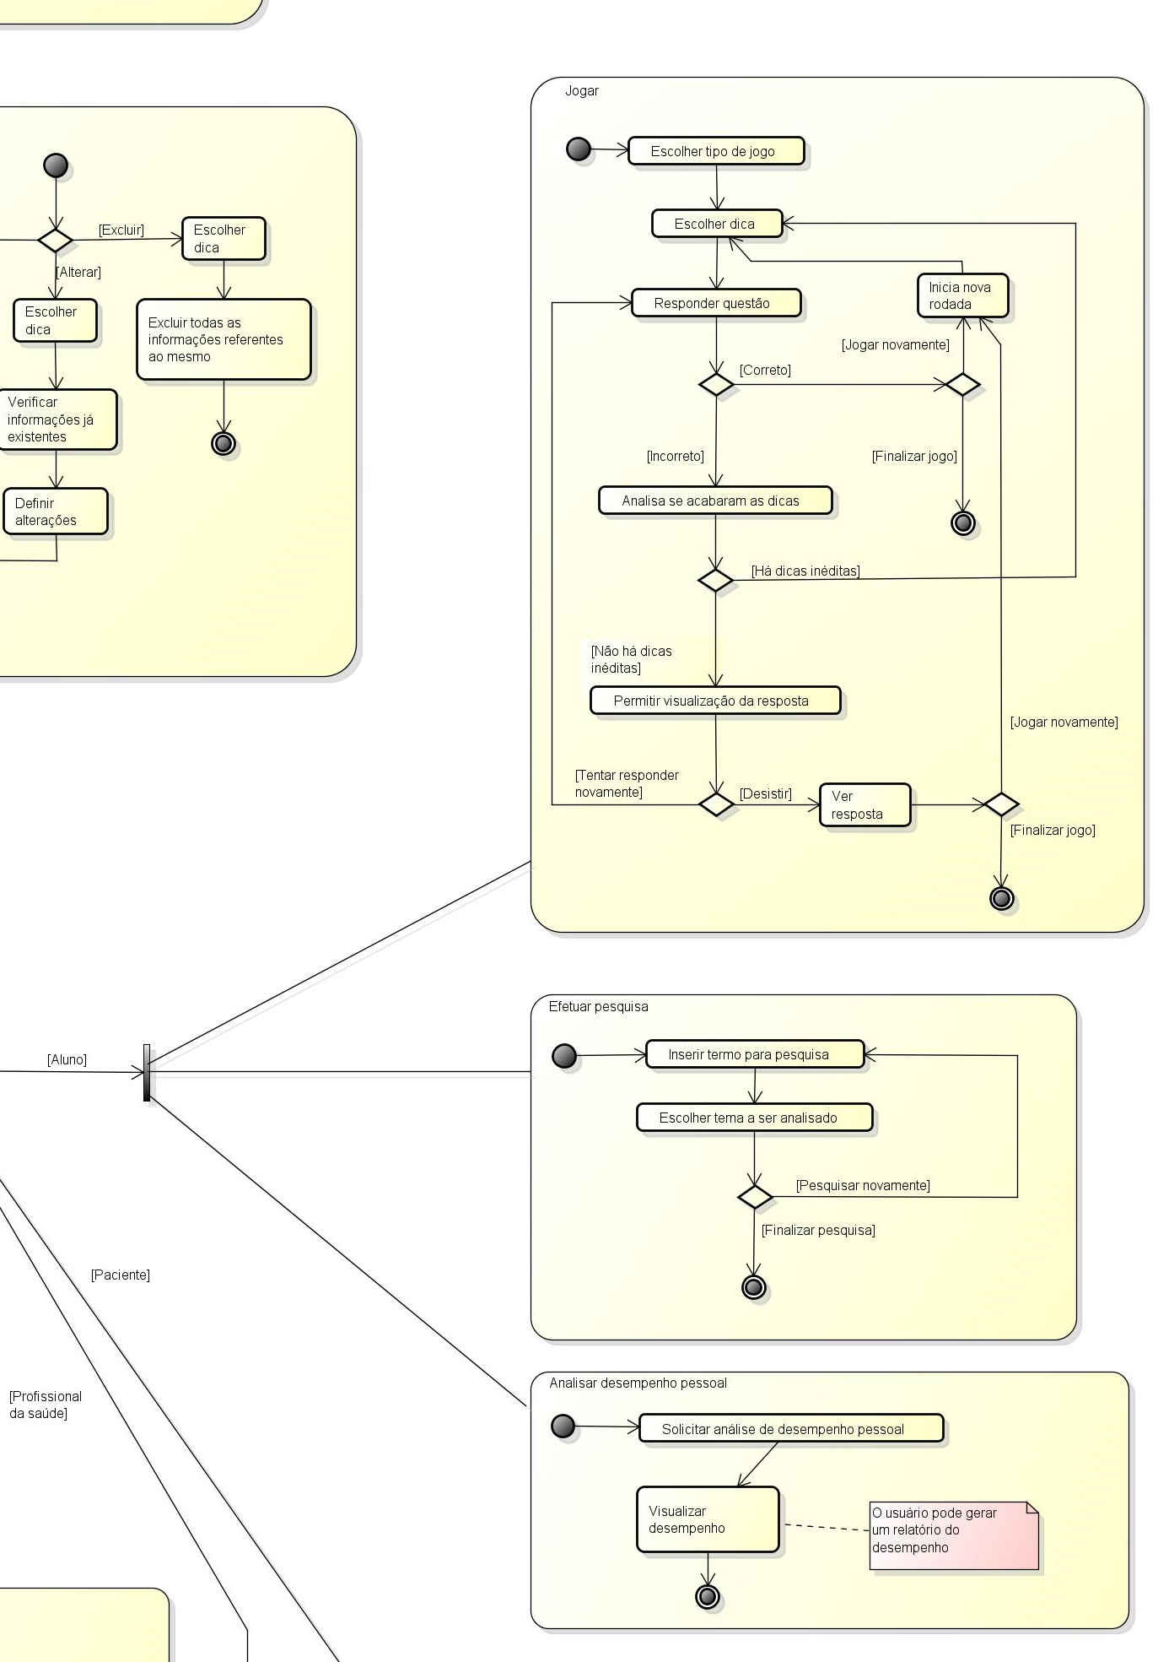 **FIGURA 46 - Visão das Atividades relacionadas ao Aluno**

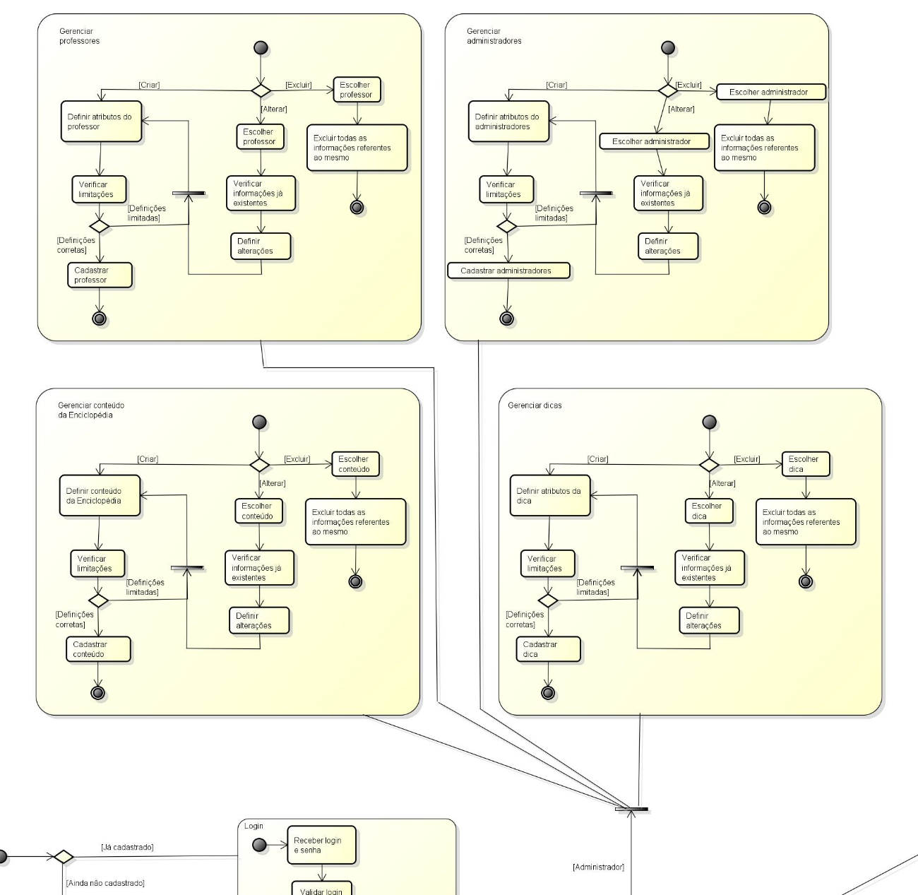 **FIGURA 47 - Visão das Atividades relacionadas ao Administrador**

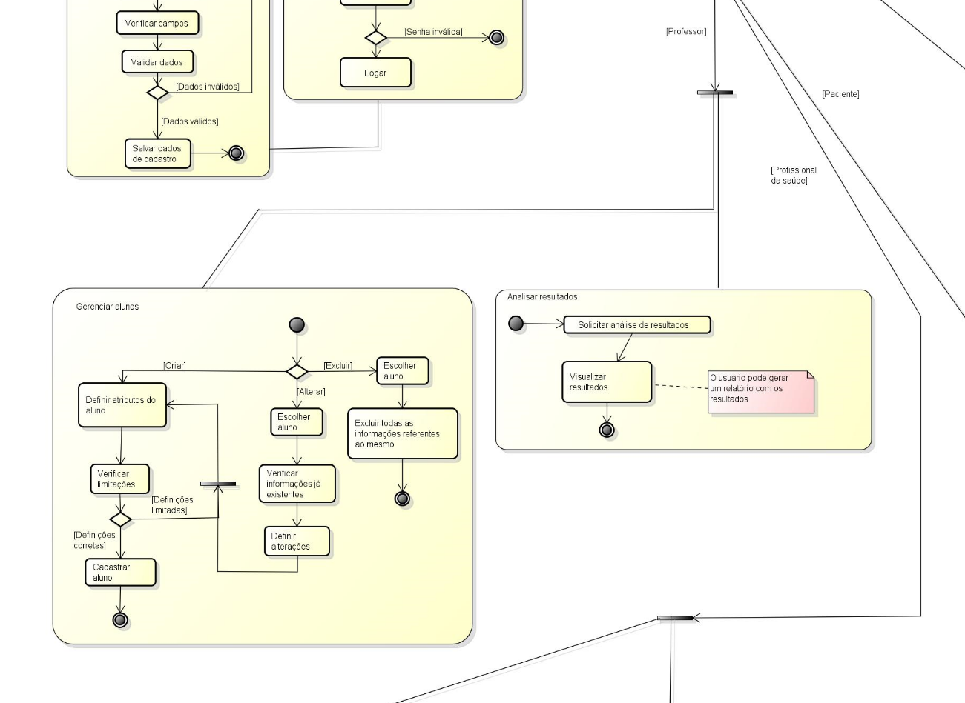

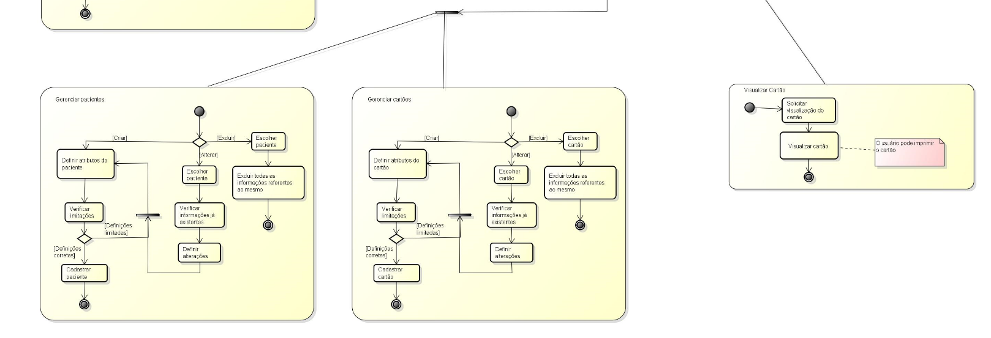**FIGURA 48 - Visão das Atividades relacionadas ao Professor**

**FIGURA 49 - Visão das Atividades relacionadas ao Profissional da Saúda (esquerda) e Paciente (direita)**